***¿Qué es un usuario root en Linux?***

En sistemas operativos del tipo Unix, el superusuario o root es el nombre convencional de la cuenta de usuario que posee todos los derechos en todos los modos (monousuario o multiusuario). Normalmente es la cuenta de administrador. El usuario root puede hacer muchas cosas que un usuario común no puede, tales como cambiar el dueño o permisos de archivos y enlazar a puertos de numeración pequeña. No es recomendable utilizar el superusuario root para una simple sesión de uso habitual, ya que pone en riesgo el sistema al garantizar acceso privilegiado a cada programa en ejecución. Es preferible utilizar una cuenta de usuario normal y utilizar el comando su para acceder a los privilegios de Root en caso de ser necesario.

***¿Por qué ubuntu no me deja establecer la contraseña durante la instalación?***

No existe un usuario generado hasta que termine la instalación y se genere un usuario.

**¿Cuáles son los procesos típicos de Linux?, ¿cómo identificarlos?**

Un proceso en Linux es una serie de instrucciones que vienen de un programa que está en ejecución, existen diferentes elementos que incorpora un proceso como la prioridad de ejecución del proceso que le indica a Linux cuánto CPU utilizar y el tiempo máximo de ejecución del proceso.

Cuando Linux se ejecuta, el kernel de Linux tiene la primera prioridad de ejecución, conocida como PID 1 (Process ID). En versiones anteriores de Linux, este proceso era conocido como init que está basado en la forma en la que sistemas antiguos de Unix arrancaban el sistema.

Las versiones modernas de Linux utilizan systemd que intenta coordinar la manera en que los procesos son manejados. Como comentamos PID1 es el proceso padre, todos los demás procesos ejecutados a partir de este son procesos hijos.

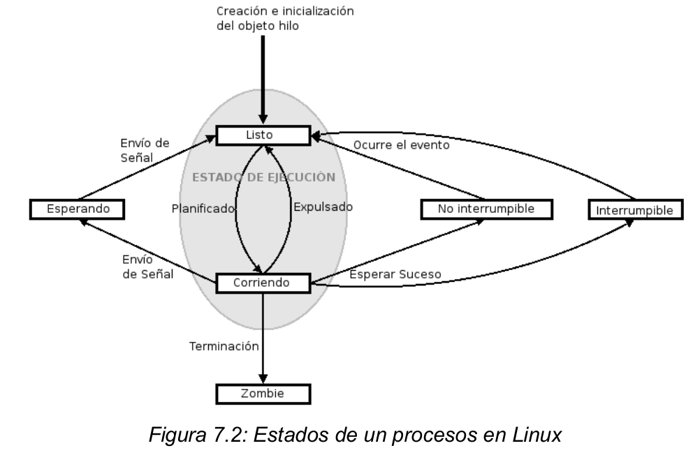

Para visualizar los procesos se puede ejecutar este comando **ps -eH | less**

**Investigar y establecer una contraseña para el usuario root.**

Utilizar el comando que se indica a continuación y establecer una contraseña para el usuario root (por motivos de seguridad, la contraseña no se mostrará mientras se escriba):**~$ sudo passwd rootEnter new UNIX password:Retype new UNIX password:passwd: password updated successfully**

**PRÁCTICA**

*● Escribir en la terminal el comando apt install cowsay.*

*● Escribir en la terminal el comando cowsay “ Hola mundo “.*

*● Escribir en la terminal el comando sudo apt install fortune*

*● Escribir en la terminal fortune.*

*● fortune | cowsay*

